Macías Travel
AN-296632-2

MADRID Y SUS ALREDEDORES
(IES MONTECILLOS, 4º ESO)

LUNES 08 DE ABRIL. - COÍN – ARANJUEZ - MADRID ALREDEDORES
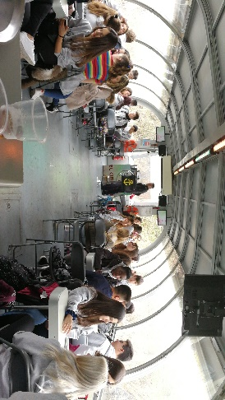
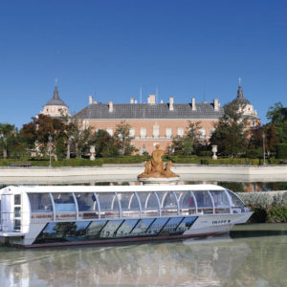
Salida a las 4.45 de la mañana dirección Aranjuez. Llegada (12.00 horas) a uno de los Reales Sitios de la Corona de España desde que Felipe II así lo nombrara en 1560, aunque posee además el título de villa desde 1899, razón por la cual el municipio es conocido como Real Sitio y Villa de Aranjuez. Es famoso por su Palacio Real, sus Jardines y por el trazado cuadricular de sus calles Visita Guiada+Aula Mitológica (entradas a monumentos no incluidas). Después de la visita disfrutaremos de un paseo en Barco (incluido) y de un Almuerzo (15.15 horas; incluido) en un restaurante a orillas del río Tajo. Continuación del viaje y llegada al hotel (centro de Madrid).
Check in, cena y alojamiento.

MARTES 09 DE ABRIL. – MULTIAVENTURA/PARQUE EUROPA – DISCO LIGTH
Desayuno y salida hacia el Parque Europa a las 8.45 horas.
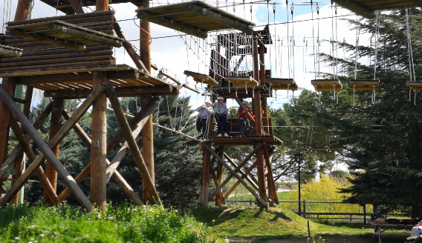
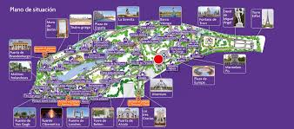
El Parque Europa es la mayor zona verde y de ocio de Torrejón de Ardoz y cuenta con las reproducciones de los más emblemáticos monumentos de las principales ciudades europeas, así como de diferentes zonas de ocio.

Visita libre al Parque Europa, nos pondremos en forma en el Circuito Multiaventura (incluido) y disfrutaremos de un paseo por el estanque en barcas de remos.

Salida hacia Madrid a la hora acordada. Almuerzo tipo Buffet.
Ruta a pie calle Alcalá-Sol-Gran Vía. Parada en Puerta del Sol para hacer pequeñas compras.
Regreso al hotel. Ducha y Aseo.
Después bailaremos en una Disco Ligth (entrada incluida con refrescos barra libre. Hora entrada: 18.30; Hora salida: 21.00 h).
Cena .
Regreso al hotel. Alojamiento.
MIERCOLES 10 DE ABRIL. - BERNABÉU-HARD ROCK-MADRID DE LOS AUSTRIAS-EL REY LEÓN
Desayuno.
A las 10.00 horas visita al Estadio de fútbol Bernabéu (entrada incluida. Duración aproximada de la visita 2 horas). Almuerzo en el Hard Rock (13.00 horas).
Tras el almuerzo visita guiada a pie (2 horas) por el Madrid de los Austrias, también llamado “barrio de los Austrias”, el nombre se emplea para promocionar los conjuntos monumentales de una gran parte de los barrios administrativos de Sol y Palacio. Además de su acepción geográfica, el término Madrid de los Austrias también tiene una acepción histórica, ya que esta expresión se emplea también para designar la evolución, preferentemente urbanística, de la ciudad durante la dinastía de los Austrias.
Regreso al hotel. Ducha y aseo.
Salida hacia Madrid a la hora acordada. Cena tipo Buffet.
A las 20.30 h disfrutaremos de uno de los mejores espectáculos musicales, El Rey León (entrada incluida, Platea).
Regreso al hotel. Alojamiento.
JUEVES 11 DE ABRIL. - MADRID – TOLEDO - XANADÚ
Desayuno y salida a la hora acordada con destino Toledo.
A la llegada a esta importante ciudad donde convivieron tres culturas, visitaremos El Alcázar y recorreremos su casco histórico y el barrio de la Judería (Posibilidad de visitar el Museo del Greco para contemplar “El Conde de Orgaz”, entrada 2.60€ No incluida).
Almuerzo (incluido. 14.30 horas).
A la hora indicada, salida hacia Madrid.
Por la tarde nos iremos de compras a Xanadú uno de los centros comerciales más famosos de la Comunidad de Madrid y en el que se encuentra la única pista de nieve cubierta de España (posibilidad de contratar alguna de las actividades que tienen lugar en una de las pistas más grandes del mundo).
Tiempo libre para compras y para cenar (No incluida)
A las 20.30 horas regreso al Hotel, alojamiento.

VIERNES 12 DE ABRIL. – MADRID-WARNER-COÍN
Desayuno. Check in.
Salida a las 9.30 horas con destino el Parque Warner (entrada y almuerzo incluido), donde pasaremos un emocionante día entre sus atracciones. Para la Salida hacia Coín hay 2 opciones: A las 16.00 horas o las 19.45 horas. Parada en camino para cenar (NO incluido).
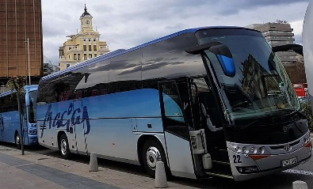
Llegada a Coín y fin de nuestros servicios.

El Circuito Incluye  2 Bus de 55 plazas  1 Guía acompañante  Hotel Travelodge Madrid Alcalá  Alojamiento en habitación múltiple para estudiantes  Régimen Alojamiento: desayuno-buffet  Tour del Bernabéu  Entrada espectáculo El Rey León  Entrada Disco Light  Almuerzo en Hard Rock  Entrada Parque Warner con almuerzo incluido  Circuito Multiaventura+paseo en barcas de remo  Visitas que se detallan en el itinerario  Paseo en Barco por el Tajo  1 Almuerzo en Aranjuez  1 Almuerzo-Buffet en Madrid  1 Cena-Buffet en Madrid  1 Almuerzo en Toledo  Seguro  IVA | El precio no incluye  Extras como entradas a monumentos o museos no detallados.  Lo que no esté detallado en el precio incluye.

Observaciones:

LISTADO DE ALERGIAS/INTOLERANCIAS ALIMENTARIAS y/o MEDICAMENTOSAS/OTRAS
SE PRECISA LISTADO CON NOMBRES Y APELLIDOS DE LOS ALUMNOS y/o PROFESORES. DETALLANDO LA GRAVEDAD Y MEDIDAS A TOMAR
OBLIGATORIO PARA MAYORES DE 14 AÑOS DNI/NIE/PASAPORTE EN VIGOR. ENTREGAR FOTOCOPIA DEL DOCUMENTO, JUNTO CON EL PRIMER PAGO.

Nota Informativa: Los plazos de pago de la reserva del grupo, están fijados según exigencias del hotel y de los proveedores de los servicios contratados:
Condiciones HOTEL
Para el bloqueo de las habitaciones y confirmación de la reserva, se precisa una señal de 40% de la reserva.
Condiciones SERVICIOS
Para confirmación de la reserva, se precisa una señal de 30% de la reserva.

GASTOS POR CANCELACIÓN (sin causa justificada)
De 200€ hasta el 9 de diciembre 2018
Del 80% desde el 10 de diciembre hasta el 28 de febrero 2019
Del 100% del total de la reserva a partir del 1 de marzo 2019

* A EXCEPCIÓN POR ENFERMEDAD, INGRESO HOSPITALARIO U OTROS MOTIVOS OFICILAMENTE DOCUMENTADOS. QUE SERÁ SOLICITADO AL SEGURO CONTRADO LA PARTE QUE CORRESPONDA.

